Pozdravljeni učenci!
Hvala za poslane fotografije izdelkov. Prav vseh sem vesela. Učiteljica Škrabec je vse vaše izdelke zbrala in naredila spletno razstavo. Na tej razstavi si lahko ogledate risbe in slike, ki ste jih poslali vi ali vaši sošolci.
Za ta teden sem vam pripravila nalogo, ki jo bomo nadaljevali v naslednjem tednu.
Poišči 5 predmetov zanimivih oblik. Lahko so igrače, kipci ali drugi predmeti. Pripravi si list. V predmet usmeri svetlobo tako, da bo njegova senca padala na list. To senco previdno in natančno izriši, kot kažejo spodnji primeri.
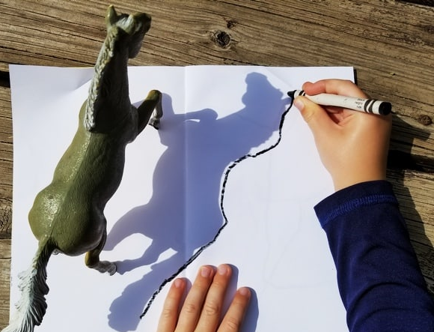

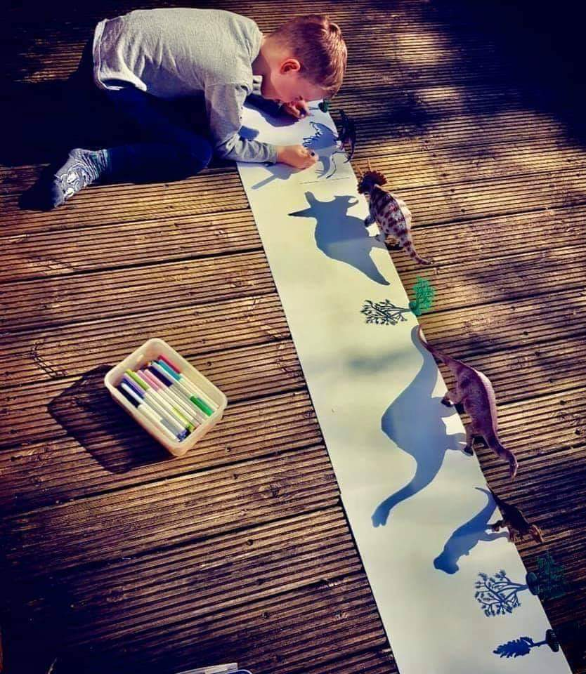
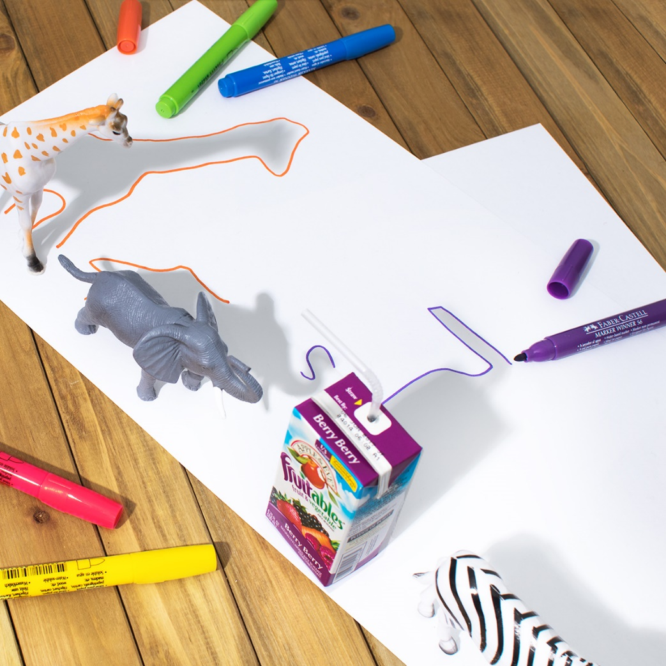
Risbo svojih petih senčnih predmetov ali igrač mi pošlji na katarina.skofic@guest.arnes.si Tvojo risbo pričakujem do konca tedna, do 3. 4. 2020. Lep pozdrav, Učiteljica Škofic
Ne pozabi! Svojo risbo shrani, saj boš naslednji teden nadaljeval/a prav s tem izdelkom.

